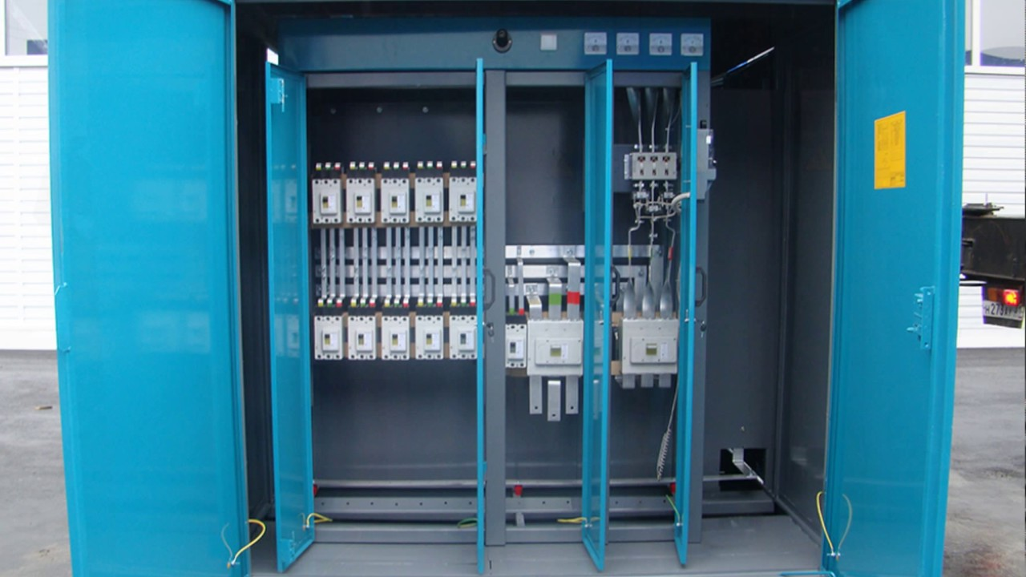 | Информационное сообщение  Дата несчастного случая: 27.09.2023  Ведомственная принадлежность: Ремонт электрического оборудования  Профессия: Электромонтер по ремонту и обслуживанию электрооборудования  Краткая характеристика места, где произошел несчастный случай: электроустановка ТП-6/0,4 кВ № 7-11 РУ-6 кВ ячейка № 3  Оборудование, использование которого привело к несчастному случаю: ТП-6/0,4 кВ № 7-11 РУ-6 кВ шинный мост 6 кВ, расположенный в ячейке № 3
Краткое описание несчастного случая: При работах по наряду-допуску в электроустановках было поручено проведение работ по текущему ремонту ТП-6/0,4 кВ № 7-11 (далее – ТП 7-11) и КЛ 0,4 кВ от ТП 7-11. По окончанию производства переключений допускающий провел целевой инструктаж производителю работ без участия членов бригады и произвел допуск на подготовленное рабочее место. Производитель работ, не приняв рабочее место у допускающего, пригласил из автомобиля членов бригады и провел целевой инструктаж. В связи с отсутствием технологических карт производства работ, производитель работ в устной форме дал указания по характеру и объему работ и расставил членов бригады. Производитель работ направился в РУ-6 кВ ТП 7-11 и в ячейке № 3, и получил электротравму несовместимую с жизнью.
Вид происшествия: Воздействие электрического тока, в том числе воздействие электрической дуги
Причины несчастного случая:
Основная: Неудовлетворительная организация производства работ, в том числе нарушение допуска
к работам с повышенной опасностью, а именно нарушение порядка проведения технических мероприятий, выразившаяся в неудовлетворительной подготовке рабочего места оперативной бригадой для обеспечения безопасного выполнения работ, а также грубое нарушение трудовой дисциплины электромонтером по ремонту и обслуживанию электрооборудования (пострадавший) выразившиеся:
- в игнорировании проверки соответствия подготовленного рабочего места мероприятиям, необходимым при подготовке рабочих мест и отдельным указаниям наряда-допуска;
- в не проведении четкого и полного целевого инструктажа членам бригады;
- в самовольном проведении работ в действующих электроустановках.
Сопутствующие: Недостатки в организации и проведении подготовки работников по охране труда, в том числе не проведение инструктажа по охране труда выразившееся в проведении фиктивных целевых инструктажей при сдаче приемки рабочего места.

ВАЖНО: сообщение рассылается с целью ознакомления работников и проведения организационно-технических мероприятий для исключения подобных происшествий

